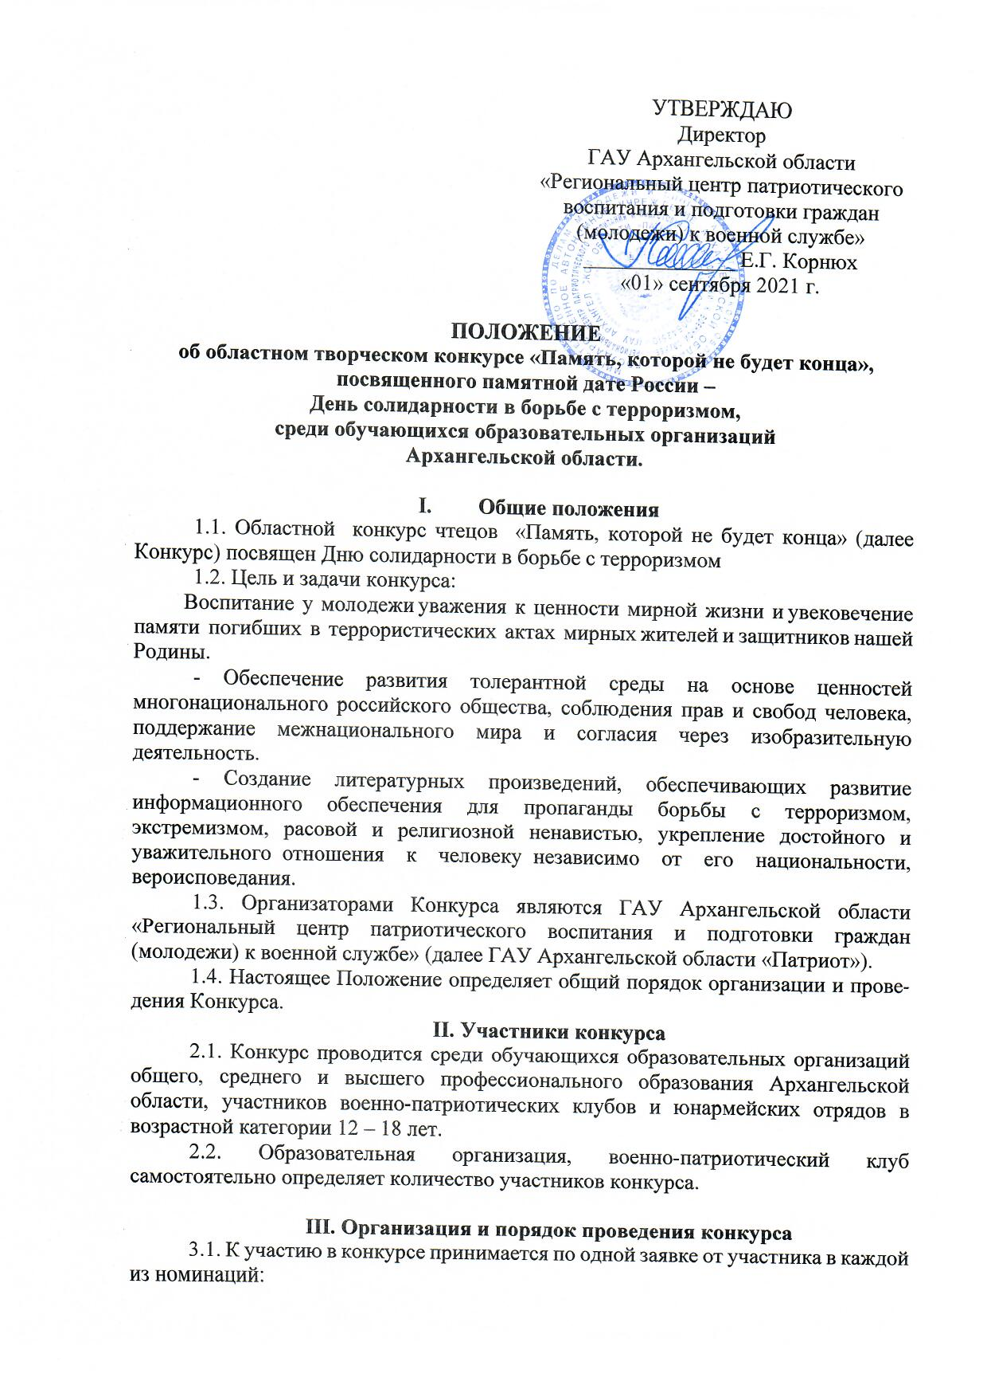- Стихотворение собственного сочинения;
- Стихотворения других авторов;
- Вокал
3.2. Конкурс проводится с 01 по 30 сентября 2021 года.
3.3. Состав жюри формируется из представителей организаторов конкурса и образовательных организаций.
Жюри:
- оценивает выступления участников;
- выносит решение о награждении и поощрении победителей.
3.4. Призеры определяются путем экспертного голосования на основе оценки конкурсных выступлений независимым жюри: общая оценка жюри выводится суммированием индивидуальных решений каждого члена жюри, с учетом совокупности следующих рекомендуемых критериев и параметров:
- регламент одного выступления – не более 4 минут;
- знание текста наизусть и точность его понимания;
- эмоциональность и экспрессивность исполнения, ее адекватность содержанию текста.
-соответствие тематике (литературное произведение соответствует заданной конкурсной теме, отражает его идею)

IV. Требования к участию в конкурсе
4.1. Принимаются заявки и конкурсные работы, соответствующие тематике конкурса.
4.2. Для участия в Конкурсе участники направляют заявку согласно Приложению1 (в отсканированном виде в формате: pdf или jpg) и не более одного видеофайла для участия, на котором изображён сам участник конкурса во время исполнения им конкурсного произведения, по электронной почте: arhangelfest@yandex.ru до 17.00 часов 26 сентября 2021 года с пометкой «Память, которой не будет конца».
Ответственная за прием – Ермолина Анна Федоровна, тел. 8(8182) 211 254.
4.4 Поступление материалов на конкурс рассматривается как согласие автора на возможную публикацию с соблюдением авторских прав и на обработку (использование) его персональных данных (в соответствии с Федеральным законом РФ от 27 июля 2006 года № 152-ФЗ «О персональных данных»)
4.5. Заявки, поступившие в оргкомитет конкурса после указанного срока, к участию в конкурсе не допускаются.
V. Награждение победителей конкурса
5.1. Все участники областного конкурса награждаются памятными сертификатами участника.
5.2. Победители и призеры конкурса в каждой номинации награждаются дипломами

Приложение 1

Заявка на участие

в конкурсе чтецов «Память, которой не будет конца»

Ф.И.О. участника, дата рождения, возраст.
Образовательное учреждение,
место работы
Класс, курс
Ф.И.О. руководителя
Номинация
(с указанием фамилии и инициалов авторов)
и название конкурсной работы
Контакты участника: телефон, E-mail (адрес электронной почты) и/или адрес страницы в социальной сети «ВКонтакте»
Я согласен на обработку моих персональных данных, указанных мною в данной Заявке, согласно Федеральному закону РФ от 27.07.2006 N 152-ФЗ (ред. от 21.07.2014) "О персональных данных" | ________________ (_____________________)  (личная подпись) (расшифровка подписи)

